Hướng dẫn cài đặt :

Tải file ứng dụng về, giải nén

Bước 2: Sau khi giải nén được thư mục HeThongDeThi.

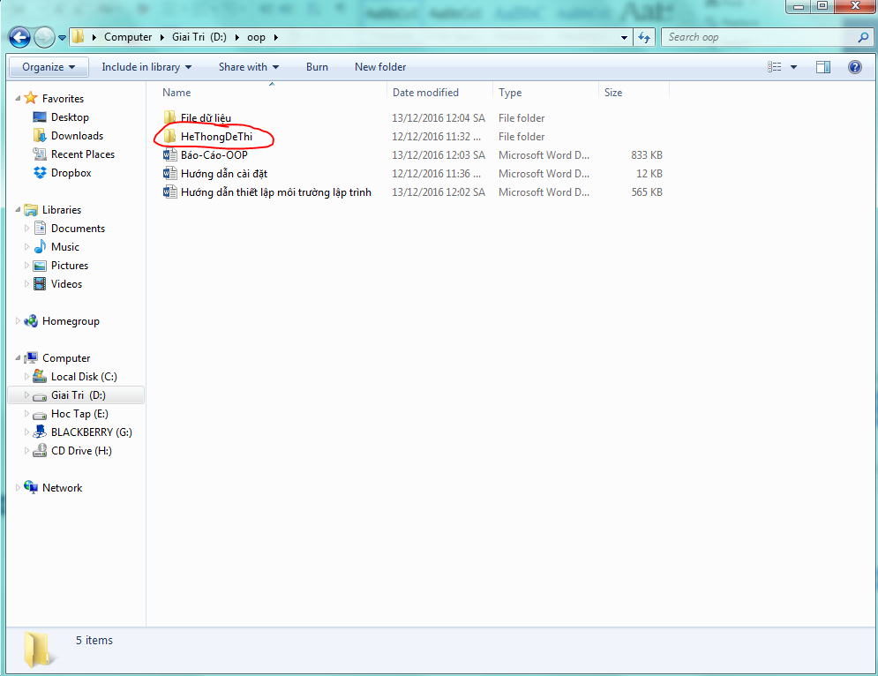

Vào thư mục HeThongDeThi 🡪Jar🡪Chạy file HeThongDeThi.jar

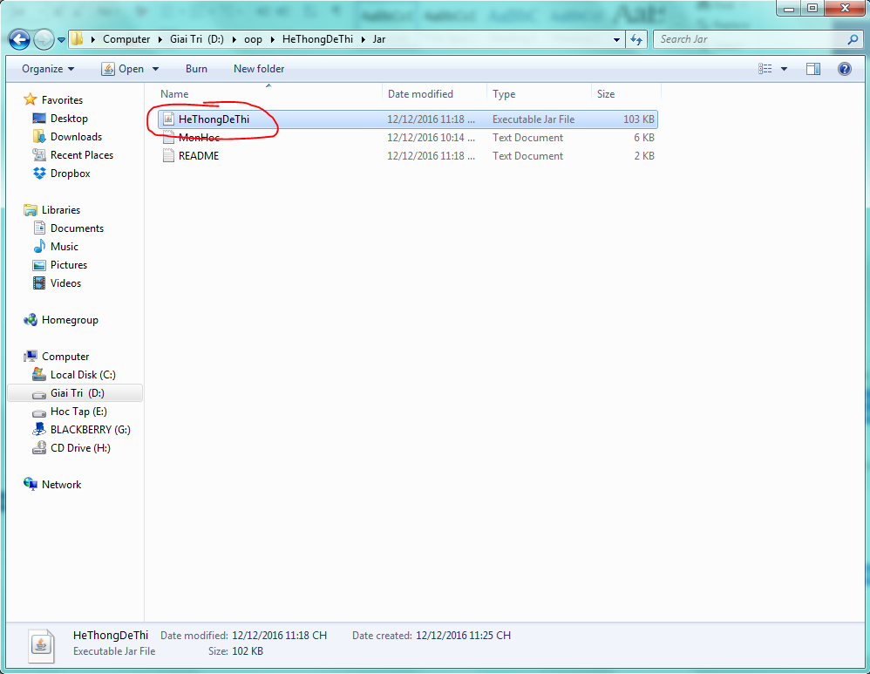

Sauk khi chạy đây là giao diện ứng dụng:

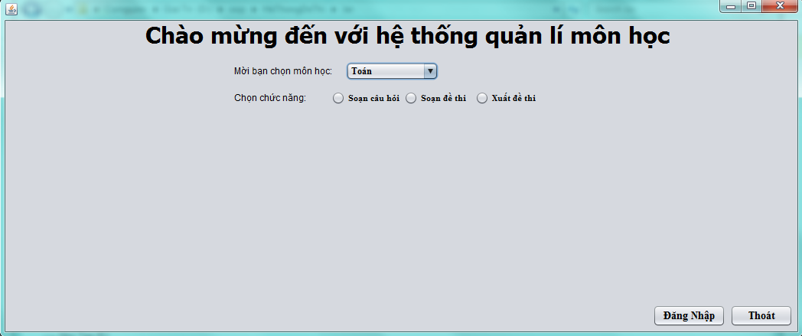

Tại đây chọn môn học và chọn các chức năng và đăng nhập vào để sử dụng